MÁ DAME LANÇA ESTADO MENTAL FORTAL NESTA SEXTA-FEIRA (13)
Single marca nova lançamento da artista após ep “No Fio da Navalha”
CLICA AQUI E FAÇA O PRÉ-SAVE

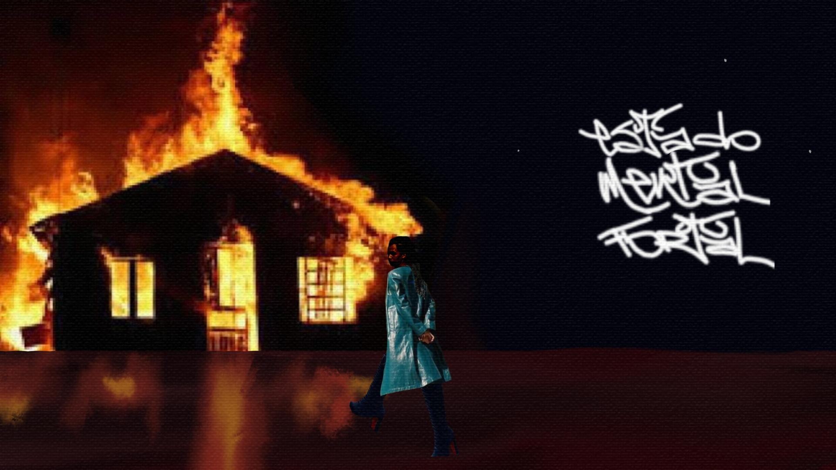
Fotografia de capa: 6lecaute (@6lecaute)
Grafia de capa: 4TownStreet (4townstreetwear)
Clique aqui para mais fotos de divulgação
Clique aqui para acessar o material de comunicação da artista

“O tempo passa igual bala/O trem lotado vai lento/No cambão, no movimento/A vida passa valendo/O meu estado mental/É um drama violento/É um felino na caça/Com um instinto faminto”. “Estado Mental Fortal”, novo single da rapper Má Dame (@somadamemermo), apresentado pela primeira vez no palco Festival Elos, em 2022, será lançado oficialmente nas plataformas de streaming no próximo dia 13 de janeiro, sexta-feira.

A faixa também marca o retorno da rapper às plataformas digitais após o período de trabalho no seu último EP “No Fio da Navalha” (2021). A faixa conta com beat do MC, produtor e Dj, Nego Célio (@djnegocelio); coprodução de Guilherme (@glhrmee), que também assina a mixagem e a masterização; fotografia da capa por 6lecaute (@6lecaute); e grafia de capa por 4TownStreet (4townstreetwear).

“Sempre quis gerar um projeto desde a criação em parceria com Nego Célio. Por isso sempre busquei o engate certo para trabalharmos. Lancei a ideia de ‘Estado Mental Fortal’, e ele abraçou na hora. Então busquei Guilherme para coprodução, mix e master, porque sabia que ele seria uma boa soma ao time de produção. Quanto ao 6lecaute, nós já havíamos firmado que numa oportunidade iríamos ter uma capa juntes, gosto da galera das artes plásticas, da colagem, da pintura… Sabia que trabalhar com o 6lecaute, nesta música, iria reverberar bastante as referências que já trago desde as capas de ‘No Fio da Navalha’. Daí cheguei na galera do Laborartchia para fecharmos a captação das imagens pelas ruas de Fortaleza à noite, também chamei Kathead para edição e produção do visualizer da faixa. Bumba! Estado Mental Fortal!”, explica a artista sobre as parcerias do projeto.

No single, Má Dame “dichava” a capital cearense através de versos, mostrando uma Fortaleza que sufoca com seu tempo e correria da metrópole, os caminhos ao qual somos empurrados por esse alvoroço. O resultado são as nossas condutas e modos de viver enquanto sociedade.

A faixa também conta com visualizer, editado por Kathead (@katheadkh), que será lançado no dia 19, no canal do YouTube da rapper. “A música, assim como o visualizer, surgiram da ideia de expor as ruas noturnas de Fortal, suas diferentes correrias e movimentação. Carros, motos, pessoas que trabalham e se cruzam com pessoas que passeiam dentro de notícias e entre sirenes e conversas públicas”, conta a artista.

MiniBio - Má dame

Fruta dos saraus e movimentos culturais de rua da periferia de 4Town, Má Dame começou na carreira artística em 2017. De forma natural ela foi jogando com as letras que escrevia em forma de poesia falada. “Meu desejo, antes de saber o que é fazer música, sempre foi fazer rap. Por influência do ambiente familiar, por ser um dos estilos predominantes em minha família e pela possibilidade de cantar minha realidade”, atesta a artista.

Má Dame nos apresenta em suas produções e composições uma Fortaleza à margem da margem. Vinda da zona oeste da capital cearense - região banhada pelo mar e pelo mangue -, que ainda hoje traz comunidades originárias em suas redondezas, a artista entrega fortes referências das características, costumes e histórias das construções locais nas próprias letras.

Atualmente segue entre ruas e palcos produzindo e se firmando cada vez mais como mais uma voz de soma necessária para a cena do hip hop nacional. Seu último lançamento, a faixa “Estado Mental Fortal” traz mais uma vez uma Fortaleza de alvoroço com seu tempo de metrópole.

FICHA TÉCNICA

Composição: Má Dame (@somadamemermo)
Produção/Beat: Nego Célio (@djnegocelio)
Coprodução: Guilherme (@glhrmee)
Mixagem/Masterização: Guilherme (@glhrmee)
Capa: 6lecaute (@6lecaute)
Fotografia de capa: 6lecaute (@6lecaute)
Grafia de capa: 4TownStreet (4townstreetwear)
Visualizer: KatHead (@katheadkh)

LETRA DA FAIXA

A madrugada é loka
Eu corto ela à mil
Os personagem são pouco
Cruzando a city
2022 foi sufoco
Ter que renascer do fogo
A vida apostando as barra
Eu ter que apostar o dobro

O tempo passa igual bala
O trem lotado vai lento
No cambão, no movimento
A vida passa valendo

O meu estado mental
É um drama violento
É um felino na caça
Com um instinto faminto

É como pedir por paz
Com o dedo no gatilho
É o pensamento de que
Se eu agir primeiro
Sou eu quem vai sair viva
Estado mental Fortal
É correr o risco
Levar a vida por um fio
Tentando não perder o riso
Entre prédios e monstros
Sinos e sirenes
Luz do poste morrendo
Sinal pra quem entende
Essa vida, esse mundo
Essa rua no escuro
Esse caminho turvo
A meta é voltar pra casa
A meta é ganhar o mundo
O que eu quero, o que eu tenho
O meu nada, o meu tudo
Vinte anos de sonho
E uma vida de lucro
E vinte anos que são
Pra quem deita aos dezesseis?
Pra quem corre aos vinte e cinco
Respondendo um 33
Tentando quebrar o ciclo
Reproduzindo outra vez
Ressentida com a família
E a sua parte cê fez?
Ou só reclamou do mal

Rap assim, na correria
Durante o dia é dureza
A fuga à noite é fatal
O silêncio, a penumbra
O crack por essas ruas
O crime sem testemunhas
A face oculta do mal

Estado mental Fortal
É correr o risco
Levar a vida por um fio
Tentando não morrer lisa

Escritos indevidos
Cristos endividados
Os maior envolvido
Os menor desavisado
O estado segue crítico
Eu criticando o Estado

Essa noite passou
Me cumprimentou na rua
Tava eu e outra bi
Disse sessenta nas duas
Eu disse cê senta em quê?
Cê tenta porra nenhuma
E se tentar vai perder
A vida aqui nessa rua
É sempre difícil
Várias atitude
Não dá pra prevê
Quem é mal ou só rude
À noite é selva
A Capital ilude
Perigo certo
Terra de .... vishhh...

Fortal, ei, Fortal, ei vishhh…
Fortal, ei, Fortal, ei vishhh…
Fortal, ei, Fortal, ei vishhh…

(derrubaram outro, derrubaram outro, derrubaram outro)

Embaçou de novo…
(de novo, de novo, de novo)

A madrugada é loka
Eu corto ela à mil
Os personagem são pouco
Cruzando a city
2000… e quantos anos após?
E olha nós depois
Renascendo do fogo
A vida aposta as barra
Eu aposto o dobro

Fraudes expostas
Faça sua proposta
Criminalidade na cidade que cê gosta
Pensando no trá
E nós quebrando a tua lógica
Olha nós como tá

Mas também tem quem faz,
Tem quem dá, tem quem vá
Tem quem troque a fé
Por umas moeda de prata
Droga, fé e prata
Como moeda de troca
Em menor idade na atividade quem mostra?
Sustenta a família tem sempre de costa à costa
Representa o beco o corre lá daquela loja (4Town)
E o empreendedorismo no sinal da AV Costa
É nós!

Fortal, ei, Fortal, ei vishhh…

Redes Sociais de Má Dame
Instagram
Twitter

Ouça Má Dame
YouTube
Spotify

Assessoria de Comunicação | Cintia Martins
cintiasmartinss@gmail.com
(85) 9 8818.8813

